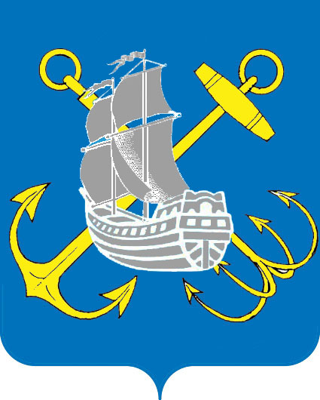

МУНИЦИПАЛЬНЫЙ СОВЕТ

ВНУТРИГОРОДСКОГО МУНИЦИПАЛЬНОГО ОБРАЗОВАНИЯ

ГОРОДА ФЕДЕРАЛЬНОГО ЗНАЧЕНИЯ САНКТ-ПЕТЕРБУРГА

МУНИЦИПАЛЬНЫЙ ОКРУГ МОРСКОЙ
_____________________________________________________________________________________

РЕШЕНИЕ №

16 сентября 2024 г. Санкт-Петербург

О назначении членов конкурсной комиссии
внутригородского муниципального образования
города федерального значения Санкт-Петербурга
муниципальный окру Морской

Руководствуясь частями 2-6 статьи 37 Федерального закона 06.10.2003 № 131-ФЗ «Об общих принципах организации местного самоуправления в Российской Федерации», частью 7 статьи 16 Федеральный закон от 02.03.2007 №25-ФЗ «О муниципальной службе в Российской Федерации», Положением о порядке проведения конкурса на замещение должности главы местной администрации внутригородского муниципального образования города федерального значения Санкт-Петербурга муниципальный округ Морской, утвержденного Решением муниципального совета внутригородского муниципального образования города федерального значения Санкт-Петербурга муниципальный округ Морской от 16.09.2024 №_____ «Об утверждении Положения о порядке проведения конкурса на замещение должности главы местной администрации внутригородского муниципального образования города федерального значения Санкт-Петербурга муниципальный округ Морской», муниципальный совет

РЕШИЛ:

1. Назначить членами конкурсной комиссии внутригородского муниципального образования города федерального значения Санкт-Петербурга муниципальный округ Морской следующих лиц:
1.1. __________________________(Ф.И.О.);
1.2. __________________________(Ф.И.О.);
1.3. __________________________(Ф.И.О.).
2. Уполномочить руководителя общего отдела местной администрации Мураховскую Наталию Германовну на прием документов от граждан, изъявивших желание учувствовать в конкурсе, документов, подлежащих представлению указанными гражданами для участия в конкурсе.
3. Официально опубликовать настоящее решение в официальном издании Бюллетень «Информационный вестник муниципального образования муниципальный округ Морской.
4. Настоящее решение вступает в силу с момента принятия.

Глава муниципального образования
исполняющий полномочия председателя
муниципального совета __________________

